الاحصاء الفلسطيني يصدر بياناً صحفياً بمناسبة يوم المستهلك الفلسطيني 15/03/2019

الطعام يشكل ثلث إنفاق المستهلك الفلسطيني
تعتبر أسعار المستهلك والتي تعرف بأنها السعر النهائي الذي يدفعه المواطن مقابل الحصول على السلعة أو الخدمة لاستخدامه النهائي، من المواضيع الهامة التي تمس حياة الموطن اليومية، كونها ذات تأثير مباشر ينعكس على مستوى المعيشة الذي يمكن أن يحققه بدخله المتاح. وتتكون سلة المستهلك الفلسطيني من حوالي 650 سلعة وخدمة موزعة على 12 مجموعة رئيسية أهمها المواد الغذائية والمشروبات والمسكن ومستلزماته والنقل والمواصلات.

يشكل الإنفاق على مجموعات الطعام في فلسطين 31% من متوسط الإنفاق الشهري للفرد، بواقع 29% في الضفة الغربية و36% في قطاع غزة، تليها نسبة الإنفاق على وسائل النقل والاتصالات بواقع 19%، وعلى المسكن بواقع 9%, وكانت أدنى نسبة من الإنفاق على مجموعتي النشاطات الترفيهية والثقافية والعناية الشخصية بواقع 2% لكل منهما في فلسطين.

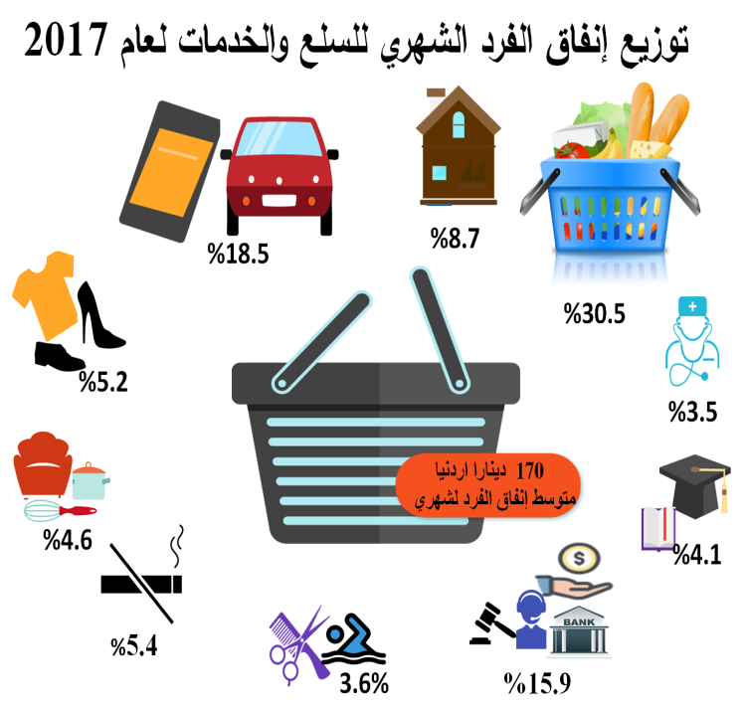

تغير هيكلي في نمط الاستهلاك للمجتمع الفلسطيني خلال السنوات الستة الماضية، نتج عن انخفاض مساهمة الإنفاق على الطعام والملابس مقابل ارتفاع مساهمة الإنفاق على وسائل النقل والاتصالات والتحويلات النقدية
تظهر البيانات تغيراً في نمط إنفاق الأسرة/الفرد الفلسطيني على المجموعات الرئيسية ما بين عامي 2017 و2011 في فلسطين على المجموعات الرئيسية للإنفاق، فقد انخفضت حصة الطعام من الإنفاق الكلي لتصبح 31% مقارنة بـ 36% في عام 2011.
كما انخفضت حصة الملابس والأحذية من الإنفاق الشهري من 7% عام 2011 إلى 5% عام 2017.
في المقابل ارتفعت حصة وسائل النقل والاتصالات لتصل إلى 19% في العام 2017 مقارنة بـ 15% في العام 2011، كما ارتفعت حصة الإنفاق على التحويلات النقدية المدفوعة من 4% إلى 8%.

ارتفاع تراكمي في أسعار المستهلك خلال العقد الماضي بنسبة 30%
ارتفعت أسعار المستهلك خلال العقد الماضي في فلسطين بحوالي 30% (بواقع 32% في الضفة الغربية مقابل 24% في قطاع غزة). كان الارتفاع الأكبر في مجموعة التبغ بواقع 115%، تليها مجموعة خدمات المطاعم والمقاهي بواقع 56%، ثم مجموعة السلع والخدمات المتنوعة بواقع 35%، تليها مجموعة المواد الغذائية والمشروبات المرطبة بنسبة 31%.
مع العلم أن مجموعة المواد الغذائية هي الأكثر تأثيراً على جدول غلاء المعيشة، وذلك نظراً لارتفاع وزنها في سلة المستهلك الفلسطيني حيث تستحوذ على ثلث إنفاق الأسرة تقريباً.

متوسط إنفاق الفرد الشهري في الضفة الغربية أكثر من ضعف إنفاقه في قطاع غزة
تُظهر البيانات تباين ملحوظ في متوسط إنفاق الفرد الشهري بين الضفة الغربية وقطاع غزة، بواقع 220 ديناراً أردنياً في الضفة الغربية مقابل 91 ديناراً أردنياً في قطاع غزة في العام 2017.

خلال السنوات الستة الماضية ارتفع متوسط إنفاق الفرد في الضفة الغربية وانخفض في قطاع غزة، فقد ارتفع متوسط إنفاق الفرد من 188 ديناراً أردنياً عام 2011 إلى 220 ديناراً أردنياً عام 2017 في الضفة الغربية، أي بارتفاع مقداره 17%، أما في قطاع غزة فقد انخفض الإنفاق الكلي للفرد في عام 2017 مقارنة مع عام 2011، حيث تراجع من 110 ديناراً أردنياً إلى 91 ديناراً أردنياً أي بانخفاض نسبته حوالي 17%.

أكثر من نصف السكان في قطاع غزة فقراء في عام 2017، نسبة الفقر في قطاع غزه تشكل أربعة أضعافها في الضفة الغربية
بلغت نسبة الفقراء في الضفة الغربية 14%، بينما وصلت نسبة الفقراء إلى ما يزيد عن نصف السكان في قطاع غزة، فقد بلغت 53%، أي تفوق نسبة الفقر في الضفة الغربية بحوالي أربعة أضعاف.

ارتفعت نسبة الفقراء في فلسطين لتصل إلى 29% في عام 2017، ويعزى هذا الارتفاع إلى ارتفاع مؤشرات الفقر بشكل ملحوظ في قطاع غزة بالرغم من انخفاضه في الضفة الغربية، فقد ارتفعت نسبة الفقر في قطاع غزة بحوالي 37%، (من39% في العام 2011 لتصل إلى 53% في العام 2017). إلا أن الوضع معاكس في الضفة الغربية، حيث انخفضت مؤشرات الفقر في الضفة الغربية خلال السنوات الستة الماضية، حيث انخفض الفقر في الضفة الغربية بحوالي 22% (من 18% للعام 2011 مقابل 14% للعام 2017).

نسبة الفقر بين الأفراد وفقاً لأنماط الاستهلاك الشهري
(2009-2011، 2017)

